**NOTA:** Muchas de las actividades son códigos realizados en Python y están sincronizados en el siguiente repositorio:

<https://github.com/Carst0716/monitorias2022>

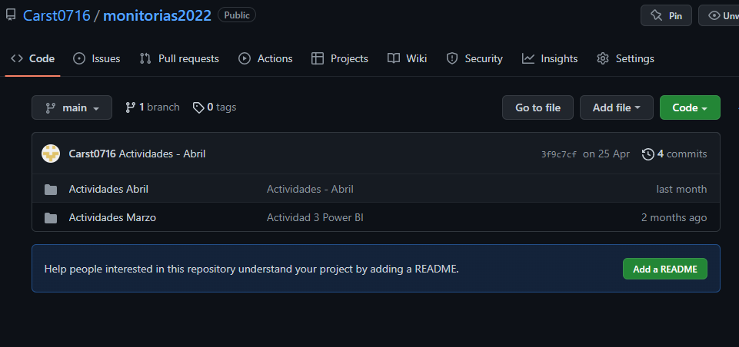

**Diseño de un Sistema de Reconocimiento Facial para Control de Acceso [Fase 1: Diseño del Algoritmo]**

El algoritmo para el reconocimiento facial se diseñó en 3 etapas: Almacenamiento, Entrenamiento y Validación de los rostros y otras sub-etapas para complementar la correcta identificación.

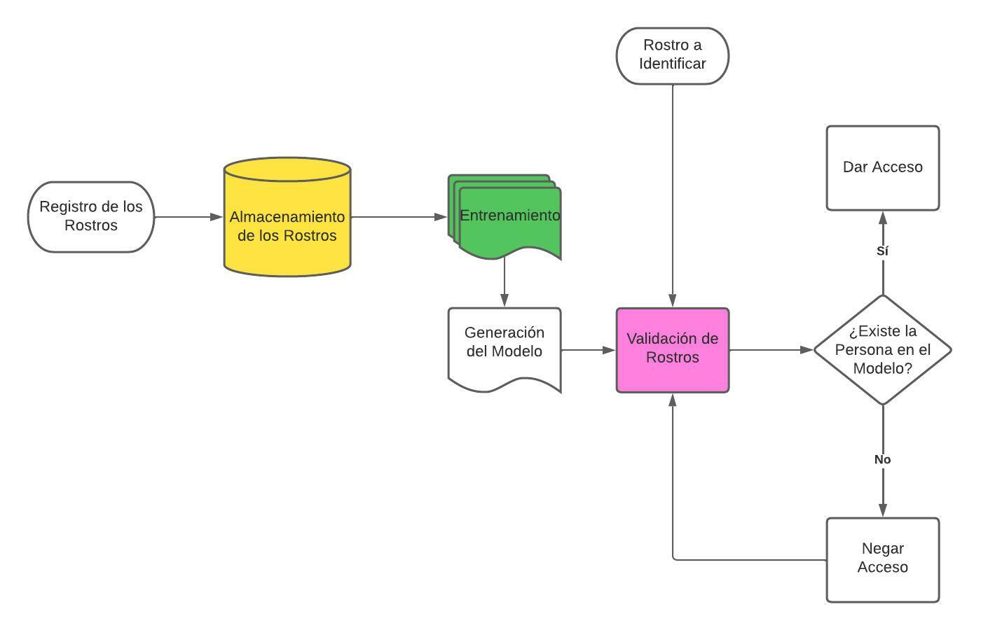

**Diseño de un Sistema de Reconocimiento Facial para Control de Acceso [Fase 2: Obtención de los Datos]**

Se descargaron 2800 rostros de personas desconocidas con el objetivo de poder darle un identificador a las personas que no estudian en el SENA.

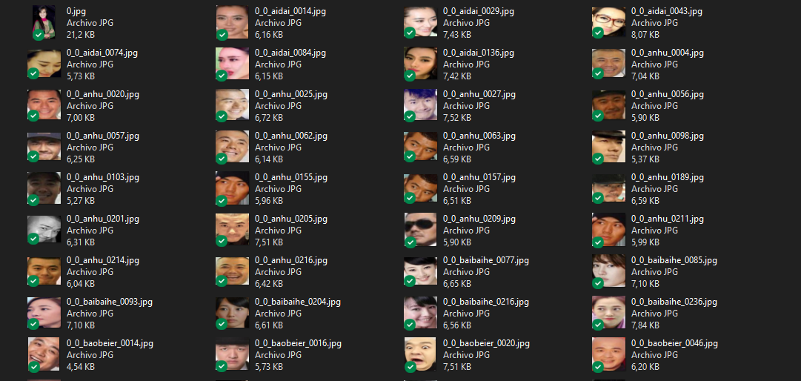

Los aprendices que si estudian se les sacó una muestra de 500 fotos.

**Diseño de un Sistema de Reconocimiento Facial para Control de Acceso [Fase 3: Entrenamiento de la IA]**

Para el entrenamiento se utilizó el modelo LBPHF que genera un archivo .xml con la información necesaria para identificar los rostros.

